**// 1. Krótki opis pracy, jej cel**

“Aplikacja wspomagająca robienie zakupów” - Jest to aplikacja… która będzie wspierać użytkownika w organizowaniu, zarządzaniu list zakupów. Aplikacja pozwalać będzie na tworzenie, edytowanie, zapisywanie danych list zakupów oraz udostępnianiu ich innym użytkownikom. Produkty z list użytkownik będzie musiał tworzyć sam. Produkty będą posiadały swój rodzaj, przypisana do niego będzie ikona. Aplikacja będzie również posiadała kalendarz z danymi listami, wyposażony w przypomnienia, użytkownik będzie mógł sobie wybrać kiedy mu się przypomni. Posiadać będzie także różne sklepy, w których znajdziemy różne produkty. Produkty, listy jak i sklepy będzie można pobierać i udostępniać .

**// 2. Scenariusze. User Stories**

1.Jako użytkownik chciałbym mieć możliwość stworzenia konta w celu rozpoczęcia korzystania z funkcjonalności aplikacji

2. Jako użytkownik chciałbym mieć możliwość zalogowania się do swojego konta aby mieć dostęp do swoich list i produktów.

3. Jako zalogowany użytkownik chciałbym móc stworzyć nową listę zakupów w celu posiadania listy produktów które mam zamiar kupić.

4. Jako zalogowany użytkownik chciałbym mieć możliwość stworzenia nowego produktu aby dodać go potem do listy zakupów.

5. Jako zalogowany użytkownik chciałbym móc dodawać sklepy do swojej bazy sklepów, aby wiedzieć w którym sklepie kupię dany produkt.

6. Jako zalogowany użytkownik chciałbym mieć możliwość pobierania i udostępniania produktów, list zakupów i sklepów aby nie musieć wprowadzać wszystkiego ręcznie.

**// 3. DPU**

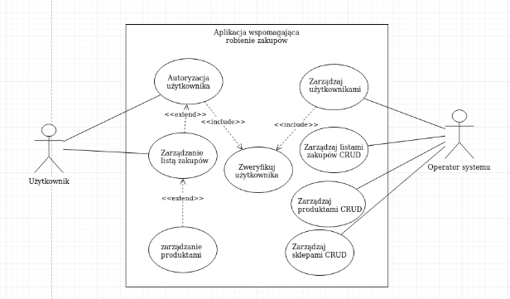

**//4.Technologie , które będą wykorzystane**

-Python

-Django

-baza danych MySQL

-Rest Api

-React Native

**//5.Schemat bazy danych**

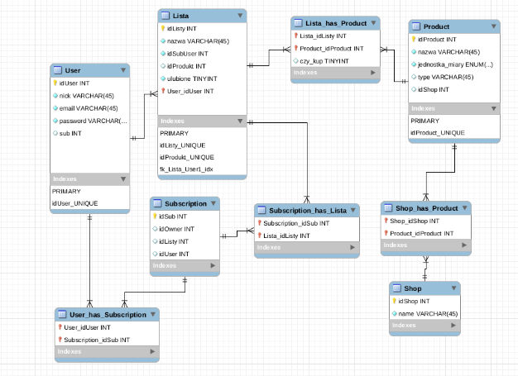

**//CO ZROBIĆ**

**+0. Krótki opis pracy, systemu jaki cel pracy**

**+1. Schemat bazy danych**

**+2. Diagram przypadków użycia (z uwzględnieniem różnych aktorów)**

**+3. Opisy poszczególnych funkcjonalności (w postaci scenariuszy)**

**#4. Podstawowe widoki (mockupy)**

**+5. Technologie, które będą wykorzystane**

**+6. Dokument zgłoszenia tematu**